TUGAS D : Pair client – Pair Server

Nama : Fero Resyanto

Kelas : IF-39-10

Nim : 1301154318

Screenshot server

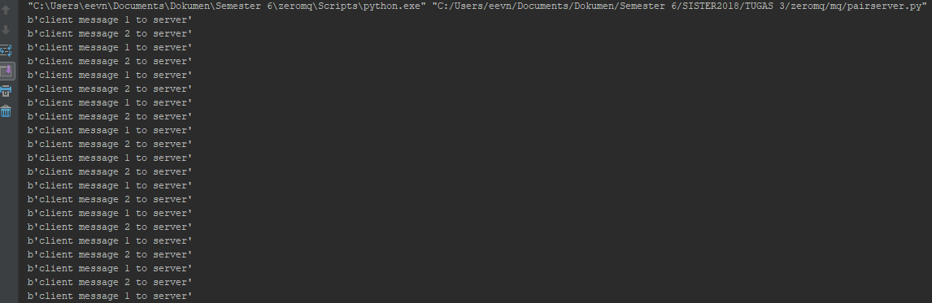

Screenshot client

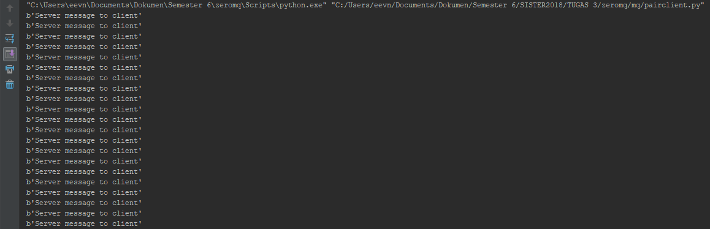

1. Script server bertugas untuk menyediakan port server yang akan diakses oleh client. Lalu server menyiapkan pesan yang isinya sudah ditentukan sebelumnya untuk dikirimkan ke client. Kemudian server akan menerima pesan yang sudah dibuat oleh client sebelumnya dan mencetak pesan tersebut.Kemudia client juga akan menerima pesan yang dikirimkan oleh server dan mencetaknya.

Screenshot Program Server

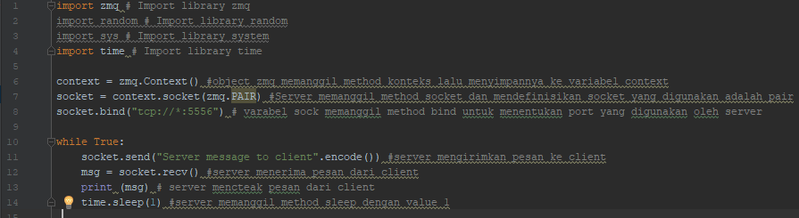

Screenshot Program Client

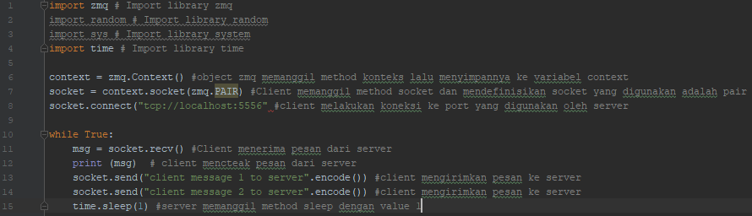

1. Ketika client dijalankan terlebih dahulu baru server dijalankan, maka yang terjadi ialah client masih akan tetap berjalan tetapi tidak dapat menerima pesan dari server, sehingga client harus menunggu server berjalan terlebih dahulu untuk menerima pesan dari server. Begitu juga dengan server, server tidak dapat menerima dan mengirimkan pesan dari dan ke client jika client tidak dijalankan.